XVII Ogólnopolski Konkurs

Instruktor Roku 2016

„Stawiamy na profesjonalizm”

Patronat honorowy obejmują:

Marszałek Województwa Mazowieckiego Adam Struzik

Prezydent Miasta Stołecznego Warszawy Hanna Gronkiewicz-Waltz

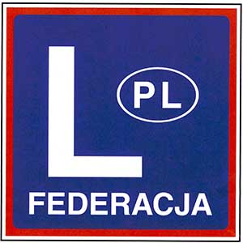
Polska Federacja Stowarzyszeń Szkół Kierowców w Warszawie
oraz
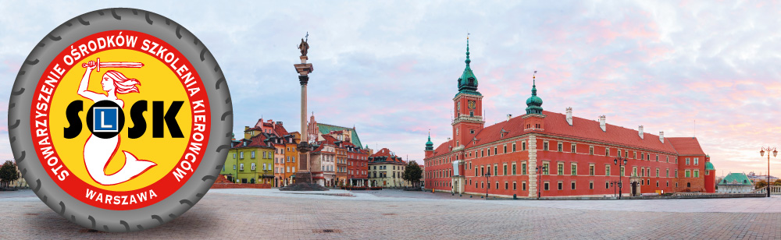
Stowarzyszenie Ośrodków Szkolenia Kierowców w Warszawie
Z A P R A S Z A J Ą
instruktorów nauki jazdy na:
XVII Ogólnopolski Konkurs Instruktor Roku 2016 – „Stawiamy na profesjonalizm”
który odbędzie się w dniach 16 – 17 września 2016
w Automobilklubie Polski w Warszawie ul. Powstańców Śląskich 127

Celem konkursu jest integracja środowiska szkoleniowego, instruktorów i wykładowców oraz działaczy zajmujących się problemami związanymi ze szkoleniem kandydatów na kierowców w całym kraju. Organizowany konkurs ma na celu podniesienie poziomu szkolenia przyszłych uczestników ruchu drogowego oraz poprawę bezpieczeństwa na naszych drogach.
Rangi naszej imprezie dodaje fakt objęcia patronatem honorowym przez Senatora RP Marka Borowskiego, Marszałka Województwa Mazowieckiego Adama Struzika i Prezydent Miasta Stołecznego Warszawy Hannę Gronkiewicz-Waltz

Partnerzy konkursu
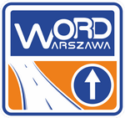

PATRONAT MEDIALNY:

P R O G R A M

16 września 2016 r. (piątek) – Dzień I
14:00 – 16:00 - zakwaterowanie uczestników konkursu
17:00 – przedstawienie programu Konkursu
17:30 – sprawdzian z przepisów ruchu drogowego (K-1)
18:00 - pokaz resuscytacji krążeniowo oddechowej z użyciem Automatycznego Defibrylatora Zewnętrznego(AED), ćwiczenia
19: 00 – integracyjna kolacja dla uczestników i zaproszonych gości

17 września 2016 r. (sobota) – Dzień II
07:30 – 08:30 - śniadanie dla gości hotelowych
08:30- 09:00 - przejazd z miejsca zakwaterowania do miejsca rozegrania następnych konkurencji
09:00 –09:30 - zbiórka uczestników konkursu w ośrodku Automobilklub Polski,
omówienie poszczególnych konkurencji
09:30 – rozpoczęcie konkursu
09:30 – 14:30 - przeprowadzenie konkurencji praktycznych
- konkurencja dla VIP-ów o Puchar Prezesa PFSSK
12:00 – 13:00 - Panel szkoleniowo-dyskusyjny dla gości konkursu
14:30 – 15:00 - zakończenie XVII Ogólnopolskiego Konkursu Instruktora Roku 2016
/ogłoszenie wyników, wręczenie pucharów zwycięzcom/
Potwierdzeniem udziału w konkursie będzie przesłana karta zgłoszenia uczestników do dnia 31.08.2016 na adres : jan.szumial@sosk.waw.pl

Z A K W A T E R O W A N I E:
Hotel & Restauracja Hedera - ul. Warszawska 344, 05-082 Stare Babice
Cena noclegu od osoby z obiadem i śniadaniem – 95 zł /pokoje 2-3 osobowe/
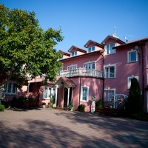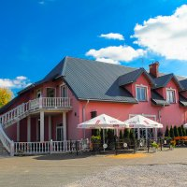
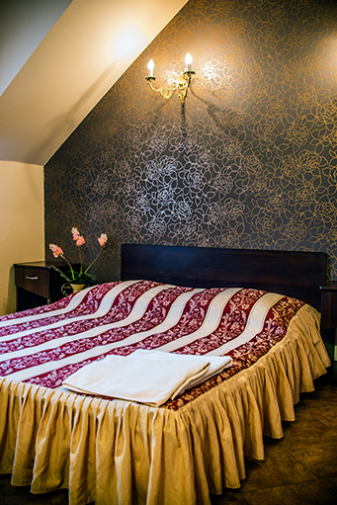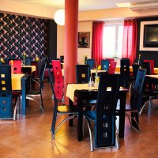
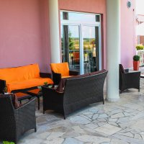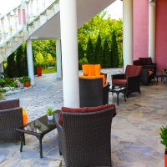
Rezerwację noclegu należy zgłosić indywidualnie do Wicekomandora do dnia 31.08.2016 na adres: biuro@sarbo.pl

KARTA ZGŁOSZENIA UCZESTNIKÓW

na XVII Ogólnopolski Konkurs Instruktora Roku 2016 „Stawiamy na profesjonalizm”,
który odbędzie się w dniach 16 – 17 września 2016,
w Warszawie, ul. Powstańców Śląskich 127
Dane uczestników:

Lp | Imię i nazwisko | Pesel | Miejsce  urodzenia | Adres zamieszkania | Numer  telefonu | Adres  e-mailowy

Podpis Prezesa Stowarzyszenia
lub niezrzeszonego uczestnika

……………………………………..

Opłata za uczestnictwo w konkursie:

- 100,00 zł od każdego uczestnika niezależnie od przynależności do Regionalnego Stowarzyszenia będącego członkiem Polskiej Federacji Stowarzyszeń Szkół Kierowców (PFSSK)

- w przypadku rezygnacji nie później niż do dnia 13 września 2016 r. opłata zostanie zwrócona

Wpłaty za udział w konkursie należy uiścić do dnia 31.08.2016 r.

roku na konto Stowarzyszenia Ośrodków Szkolenia Kierowców w Warszawie

Bank : BIZ Bank

Nr konta: 95 2530 0008 2068 1185 0339 0001

Tytułem: uczestnictwo instruktor roku 2016

Kartę zgłoszenia należy przesłać do dnia 2 września 2016 roku na adres:

jan.szumial@sosk.waw.pl

Opłatę za nocleg każdy uiszcza na miejscu indywidualnie

R E G U L A M I N
I. Organizator Konkursu

1. Organizatorami Konkursu są:

a) Polska Federacja Stowarzyszeń Szkół Kierowców (PFSSK) w Warszawie

b) Stowarzyszenie Ośrodków szkolenia Kierowców w Warszawie

2. Organizatorzy powołują Komitet Organizacyjny stanowiący najwyższą władzę w skład, którego wchodzą:

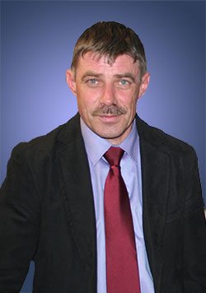

Przewodniczący- Prezes PFSSK – Krzysztof Bandos
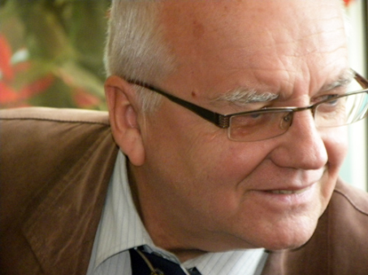

Komandor -Prezes SOSK Warszawa – Jan Szumiał

Wicekomandor – Sekretarz SOSK Warszawa Bogusław Sarna

Komitet Organizacyjny powołuje Komisję Sędziowską w składzie:
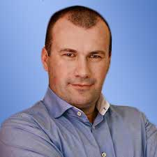

Sędzia Główny – Marcin Gąciarek

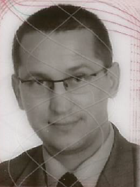

Sędzia Pomocniczy - Marcin Matecki (Departament ds. Bezpieczeństwa Publicznego Urząd Marszałkowski Województwa Mazowieckiego)

4. Zespoły sędziowskie składające się z egzaminatorów WORD

Stacja K-2 Ratownicy Medyczni

5. W ramach Konkursu zostaną rozegrane następujące konkurencje:
K - 1 Przepisy ruchu drogowego – test ( przygotowany przez WORD Warszawa)
K - 2a Pierwsza pomoc, wszyscy zawodnicy według kolejności wynikającej
z losowania. Konkurencja będzie polegała na prawidłowej ocenie i podjęciu działań w miejscu zdarzenia drogowego
K-2b Przeprowadzenie resuscytacji krążeniowo oddechowej z użyciem defibrylatora AED.
K - 3 Stabilność Stewarda, zadanie do wykonania na biegu pierwszym i wstecznym
K - 4 Próba sir Lancelota, zadanie do wykonania z prawego fotela
K - 5 Jazda na trolejach, zadanie do wykonania z prawego fotela
K- 6 Konkurencja dla VIP-ów o puchar Prezesa Polskiej Federacji Stowarzyszeń Szkół Kierowców

6. Organizator nie ponosi odpowiedzialności z tytułu szkód wynikłych z winy uczestników konkursu oraz osób trzecich

7. Organizator może przerwać zawody, zmienić lub unieważnić niektóre konkurencje, jeśli zaistnieją nieprzewidziane sytuacje.

II. Warunki uczestnictwa
1. W Konkursie mogą brać udział instruktorzy i instruktorki: pracujący w ośrodkach szkolenia kierowców, będących członkiem Regionalnego Stowarzyszenia, niezrzeszeni, oraz zaproszeni przez PFSSK goście z innych państw (dalej zwani Uczestnikami)
2. Każde Regionalne Stowarzyszenie wystawia dwóch instruktorów, którzy biorą udział w Konkursie.
Organizator ma prawo wystawienia trzech instruktorów.
3. Warunkiem przyjęcia do Konkursu jest wypełnienie karty zgłoszenia uczestników i przesłanie jej do Wicekomandora
3. Za uczestnictwo każdego z zawodników - instruktorów pobiera się wpisowe:
a) w kwocie 100 - zł (słownie: sto złotych) od każdego zawodnika

b) wpłatę należy uiścić na konto: Stowarzyszenia Ośrodków Szkolenia Kierowców w Warszawie

Bank : BIZ Bank

Nr konta: 95 2530 0008 2068 1185 0339 0001

Tytułem: uczestnictwo Instruktor Roku 2016

4. Termin przyjmowania zgłoszeń kończy się w dniu 31sierpnia 2016 r. Po tym terminie zgłoszenia uczestników nie będą przyjmowane.

- w przypadku rezygnacji nie później niż do dnia 13 września 2016 r. lub skreślenia uczestnika z listy startujących opłata zostanie zwrócona

III. Prawa i obowiązki uczestników Konkursu
- Każdy zawodnik otrzymuje „kartę zawodnika” z numerem startowym nadanym zgodnie
z kolejnością zgłoszenia uczestnictwa w konkursie. W karcie zawodnika sędzia wpisuje uzyskany wynik podczas rozgrywania konkurencji sprawnościowych.
- Konkurencję K – 1 (testy) wszyscy zawodnicy rozwiązują test przygotowany przez WORD Warszawa ( wcześniej dostarczony sędziemu głównemu w zabezpieczonej i opieczętowanej kopercie)
- Konkurencje sprawnościowe zawodnicy rozgrywają w 3 grupach, równocześnie każda grupa. Każdy startujący po ukończeniu swojej konkurencji przechodzi do następnej i startuje
z listy swojej grupy; zawsze rozpoczyna inny zawodnik niż w poprzedniej konkurencji. Każdy zawodnik ma obowiązek, dokonać próby uruchomienia i zatrzymania stopera przed rozpoczęciem swojej jazdy, aby nastąpiło poprawne liczenie czasu przejazdu, a po jego zakończeniu - musi nastąpić wskazanie osiągniętego czasu, w przypadku braku wskazań nastąpi dyskwalifikacja zawodnika.
- Sędzia w przypadku stwierdzenia awarii stopera leżącego na stoliku przerywa próbę, zawodnik powtarza od nowa przejazd. Sędzia wpisuje uzyskany czas oraz sekundy karne każdemu zawodnikowi na karcie zawodnika.
- Wszystkie przybory potrzebne do rozgrywania konkurencji (talerz z piłeczką, lanca
i statywy z kółeczkami, troleje) stanowią własność PFSSK.
- Zespoły sędziowskie, po uroczystym otwarciu konkursu ustawiają tory przeszkód zgodnie z możliwościami i kształtem placu przeznaczonego do rozgrywania konkurencji. Pojazdy, na których zawodnicy startują zapewnia organizator, dopuszcza się różne modele samochodów. Udział w konkursie jest równoznaczny z akceptacją i stosowaniem się do warunków niniejszego regulaminu.
- Komitet Organizacyjny przewidział następujące nagrody:
- za zajęcie pierwszego miejsca w klasyfikacji generalnej zawodnik otrzymuje: dyplom uznania, a także puchar i nagrodę rzeczową
- za zajęcie drugiego miejsca w klasyfikacji generalnej zawodnik otrzymuje: dyplom uznania,
a także puchar i nagrodę rzeczową
- za zajęcie trzeciego miejsca w klasyfikacji generalnej zawodnik otrzymuje: dyplom uznania, a także puchar i nagrodę rzeczową
- za zajęcie pierwszego miejsca w konkurencji K-1 zawodnik otrzymuje: dyplom uznania,
a także puchar i nagrodę rzeczową
- za zajęcie pierwszego miejsca w konkurencji K-2 zawodnik otrzymuje: dyplom uznania,
a także puchar i nagrodę rzeczową
- za zajęcie pierwszego miejsca w konkurencji K-3 zawodnik otrzymuje: dyplom uznania,
a także puchar i nagrodę rzeczową
- za zajęcie pierwszego miejsca w konkurencji K-4 zawodnik otrzymuje puchar i nagrodę rzeczową
- za zajęcie pierwszego miejsca w konkurencji K-5 zawodnik otrzymuje dyplom uznania i
nagrodę rzeczową
- dla najlepszej instruktorki roku: dyplom uznania, a także puchar i nagrodę rzeczową
- dla najstarszego instruktora uczestniczącego w konkursie: dyplom uznania, a także puchar i nagrodę rzeczową
- dla najmłodszego instruktora uczestniczącego w konkursie: dyplom uznania, a także puchar i nagrodę rzeczową
- W przypadku, gdy zawodnik naruszy lub zlekceważy zasady bezpieczeństwa innych uczestników lub nie podporządkuje się Regulaminowi Konkursu zostaje przez Sędziego Głównego zdyskwalifikowany.
- Uczestnik, który przystąpi do konkursu lub podczas odbywania konkurencji będzie znajdować się pod wpływem alkoholu zostanie zdyskwalifikowany. Organizator zastrzega sobie prawo zbadania trzeźwości uczestników konkursu za pośrednictwem alkomatu przed dopuszczeniem ich do udziału w konkursie.
- Uczestnik ponosi wszelką odpowiedzialność za szkody powstałe w związku z uczestnictwem jego osoby w konkursie, jeżeli powstały one z jego winy, a w szczególności w sytuacji, kiedy uczestnik uczestniczył w konkursie w stanie nietrzeźwości.
IV. Punktacja Konkursu
- Sędzia główny ma do pomocy 5 zespołów sędziowskich, które mają za zadanie przeprowadzenie i ocenę w konkurencjach K – 1, K – 3, K – 4, K – 5,
W przypadku konkurencji K – 2 „Pierwsza pomoc” ocena przeprowadzana jest przez ratowników medycznych i instruktorów Polskiej Rady Resuscytacji.
- Zespoły sędziowskie poszczególnych konkurencji składają się z dwóch osób. Komitet Organizacyjny może wybrać do zespołu sędziowskiego po jednym przedstawicielu z członków PFSSK. Przedstawiciel PFSSK występuje w roli obserwatora. Pozostali sędziowie wybierani są spośród egzaminatorów WORD-u lub współorganizatorów.
- Przed rozegraniem każdej z konkurencji, sędzia przewodniczący udziela instruktażu kolejnej grupie zawodników poprzez omówienie sposobu przejazdu i zasad oceny.
- Zawodnicy, w przypadku jakichkolwiek niejasności mają prawo zadawać pytania sędziemu przewodniczącemu. W przypadku niejasności sędzia przewodniczący konsultuje się z sędzią głównym. Nie dopuszcza się jazdy pokazowej wykonywanej przez sędziego lub jednego
z zawodników.
- Kolejność startujących w danej grupie podaje sędzia protokolant w ten sposób, aby w każdej konkurencji rozpoczynał inny zawodnik (z początku, końca lub środka listy danej grupy).
- Zawodnik za zajęte miejsce w każdej konkurencji otrzymuje odpowiednią ilość punktów zgodnie z tabelą .
W każdej z 5-ciu konkurencji musi zostać wyłoniony zwycięzca.
- Sposób wyboru zwycięzcy w ramach danej konkurencji określa liczba zdobytych punktów.
- Zwycięzcą Konkursu w klasyfikacji generalnej zostaje ten uczestnik, który uzyska największą sumaryczną liczbę punktów z wszystkich pięciu konkurencji. W przypadku uplasowania się na pierwszym miejscu kilku uczestników, o kolejności zajętych miejsc decyduje zajęte miejsce w konkurencji K – 1, jeśli i to nie wyłoni zwycięzcy, sędzia główny zarządza pomiędzy nimi dogrywkę z przepisów ruchu drogowego.
- Zwyciężczynią Konkursu w ramach Instruktorki Roku 2016 zostanie ta uczestniczka, która uzyska największą sumaryczną liczbę punktów z wszystkich pięciu konkurencji. W przypadku uplasowania się na pierwszym miejscu kilku uczestniczek, o kolejności zajętych miejsc decyduje zajęte miejsce w konkurencji K – 1, jeśli i to nie wyłoni zwycięzcy, sędzia główny zarządza pomiędzy nimi dogrywkę z przepisów ruchu drogowego.
- Wszelkie zażalenia i protesty odnośnie rozgrywanych konkurencji lub niesprawności pojazdów itp. Zawodnicy składają bez zwłoki ustnie, a w wyjątkowych przypadkach na piśmie do Sędziego Głównego.
- Przy rozpatrywaniu protestu Sędzia Główny konsultuje wydanie werdyktu z zespołami sędziowskimi i ogłasza decyzję, która jest nieodwołalna.
- Końcowe wyniki Konkursu ogłoszone przez Komitet Organizacyjny są ostateczne.

